箕面勝尾寺鳥獣保護区特別保護地区
保護に関する指針

大 阪 府
１ 名 称
箕面勝尾寺鳥獣保護区特別保護地区

２ 区 域
箕面勝尾寺鳥獣保護区内に設置されている府営箕面公園の区域のうち、箕面川の河川区域、滝道及びその法面（併せて幅員50メートルの区域に限る。ただし、府道豊中亀岡線から箕面川に下る部分にあっては、滝道の中心線から左右25メートルの区域とする。）並びに昆虫館及びその附属施設の区域を除いた区域。

３ 面 積
約７０ha

４ 存続期間
令和４年１１月１日から令和１４年１０月３１日まで

５ 鳥獣保護区特別保護地区の指定区分
森林鳥獣生息地の保護区

６ 鳥獣保護区特別保護地区の指定目的
（１）地域の概況
本地域は大阪府の西北部にある箕面市のほぼ中央、箕面勝尾寺鳥獣保護区の南部に位置し、南側から東側を箕面特定猟具使用禁止区域 ( 約2,858ｈａ)に接している。
北部の箕面大滝から南北に流れる箕面川の渓谷及びその周辺の山林で構成され、植生はシイやカシの照葉樹林、モチツツジ－アカマツ群集、アベマキ－コナラ群集、箕面川沿いにイロハモミジ－ケヤキ群集などが見られ、多様な自然環境で構成された地域である。
全域が明治の森箕面国定公園区域内であり、大阪府を代表する自然景観のすぐれた地域で、四季を通じてハイカーや観光客が多く、特に紅葉の季節には箕面大滝を中心に大変賑わっている。

（２）鳥獣の生息状況
現地調査及び文献調査により鳥獣の生息状況を確認した。
文献調査では、１２８種の鳥類の生息が確認され、この内訳は、留鳥
４２％、夏鳥１４％、冬鳥３１％、旅鳥等１３％で、絶滅のおそれのある野生動植物の種の保存に関する法律に基づく国内希少野生動植物種に指定されているハヤブサのほか、サンショウクイ、サシバなど１３種の環境省レッドリスト掲載鳥類や、ツミ、アオバズク、イカルチドリなど２２種の大阪府レッドデータブック掲載鳥類も確認されている。
また、繁殖期に実施した現地調査では、確認された２４種のうち１２種で繁殖を示唆する行動が確認されている。
本地域は、ハヤブサやオオタカ、フクロウなどの生態系の上位を占める猛禽類が多く生息し、留鳥を主体として、冬鳥や夏鳥も多く生息し、繁殖及び越冬、渡り通過時の鳥類の採餌・休息の場所として一年を通じて重要な生息地である。
獣類に関しては、大阪府レッドデータブック掲載哺乳類であるキツネ、アナグマのほか、ニホンリス、ノウサギ、タヌキなどの生息が確認されており、多くの野生鳥獣の良好な生息地となっている。

（３）保護管理に関する事項
許可制度により無秩序な立木竹の伐採や工作物の設置等の開発行為を制限して野生鳥獣の生息環境の保全を図る。また、野生鳥獣の生息状況、生息環境を把握するため、ＮＰＯ等による野生鳥獣の生息状況調査を活用し、科学的データの収集・蓄積に努め、今後の保護管理に反映させる。
また、行政職員等による巡視活動や警察と連携したメジロ等の密猟の取締りを実施するとともに、鳥獣保護区の境界を明示する標識を設置するなど鳥獣保護区の適切な管理に努める。
さらに、行政機関やＮＰＯ等と連携し、当該区域が野鳥観察など人と野生鳥獣との触れ合いの場や自然環境学習の場として学校教育等に積極的に活用されるよう普及啓発に努める。
なお、シカによる森林植生の衰退、シカやイノシシ等による周辺地域への農林業等被害に対しては、大阪府シカ第二種鳥獣管理計画及び大阪府イノシシ第二種鳥獣管理計画等に基づき、有害鳥獣の捕獲等による適切な保護管理を行い、その低減に努める。

箕面勝尾寺鳥獣保護区特別保護地区
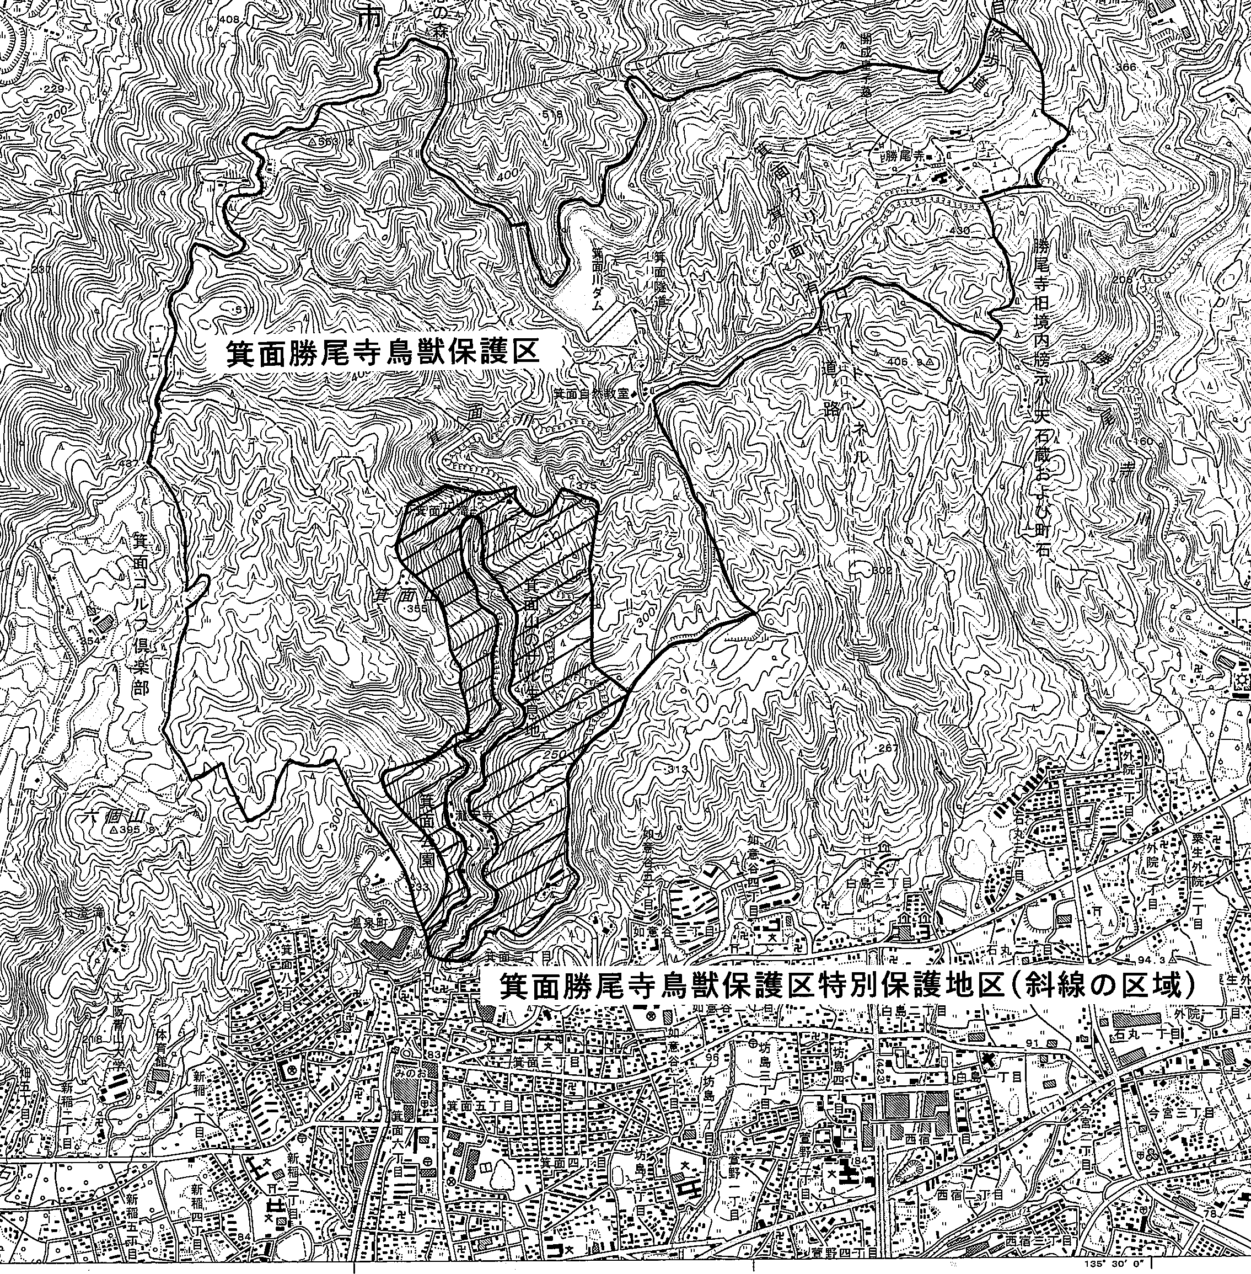
区 域 図

